心肺听诊展示使用模型人完成

模型人范围上至头顶，下至肚脐

模型人内部放置感应点，感应到听诊器则触发一段音效

呼吸音包含7个感应点

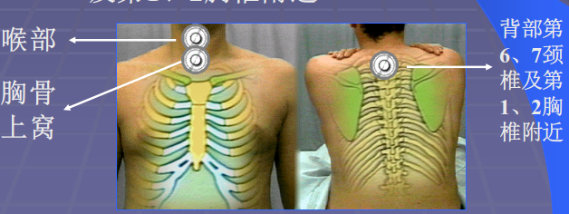

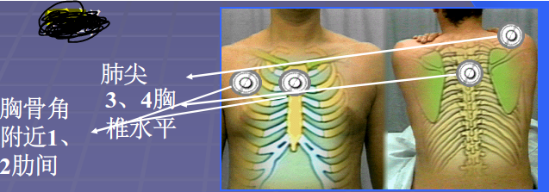

心音包含5个感应点

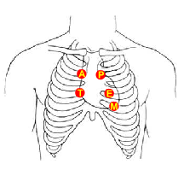

疑问：

1、是否要播放病例音？

2、全部13个位置的正常音和病例音素材是否都有？